凯新认证（北京）有限公司
Kaixin Certification (Beijing) Co., Ltd.
绿色产品认证作业文件
绿色产品认证实施通则


受控状态：受控
文件编号：KCB-GPZY-101
发布日期：2023-08-12
实施日期：2023-08-16
修改日期：
版 次：G/1
批准发布：苗雨

目录
1 目的 1
2 适用范围 1
3 认证模式 1
4 认证流程及认证时限 1
4.1. 认证流程 1
4.2. 认证时限 1
5 认证等级与认证依据标准 1
5.1. 认证等级 1
5.2. 认证依据标准 2
6 认证单元划分 2
7 认证申请 2
7.1. 申请文件 2
7.2. 申请受理 2
8 初始检查 2
8.1. 检查准备 3
8.2. 现场检查 4
9 产品抽样检验 5
9.1. 基本原则 5
9.2. 利用其他检验结果 5
10 认证结果评价与批准 6
11 获证后的监督 6
11.1. 监督时间 6
11.2. 监督内容 6
11.3. 监督检查人日 7
11.4. 监督检查结论 7
11.5. 监督检查结果评定 7
12 扩大或缩小申请 7
13 认证证书 8
13.1. 证书的保持 8
13.2. 证书覆盖内容 8
13.3. 证书的变更 8
13.4. 证书的扩大与缩小 8
13.5. 证书的暂停、恢复、注销和撤销 9
14 认证标识的使用及证书样本 10
15 收费 11
16 其他合格评定结果的采信 11
17 认证责任 11
17.1. 相关方责任 11
17.2. 争议和投诉 11

前言
本细则依据《绿色建材产品分级认证实施通则》（CNCA-CGP-13:2020）编制，由凯新认证（北京）有限公司（以下简称“KCB”）发布，版权归KCB所有，任何组织及个人未经KCB许可不得以任何形式全部或部分使用（法律要求除外）。
本文件中提及的相关标准/法律法规/规章制度对于本文件的应用是必不可少的。凡是注日期的引用文件，仅注日期的版本适用于本文件。凡是不注日期的引用文件，其最新版本（包括所有的修改单）适用于本文件。

目的
本细则规定了凯新认证（北京）有限公司（以下简称“KCB”）实施对国推绿色产品及绿色建材产品分级认证应遵守的特定要求，确保国推绿色产品及绿色建材产品分级认证工作的全面性、符合性和有效性。

适用范围
本规则适用于公司获批的国推绿色产品人造板和木质地板、家具及40个绿色建材产品所界定的绿色产品认证。原则上，认证依据用标准应执行国家标准化行政主管部门或KCB发布的最新版本。当需增加新适用标准或使用标准的其他版本时，应按KCB发布的适用相关标准要求的公告/通知执行。

认证模式
初始检查+ 产品抽样检验+获证后监督。

认证流程及认证时限

  - 认证流程
认证的基本流程包括：
（1）认证申请
（2）初始工厂检查
（3）产品抽样检验
（4）认证结果评价与批准
（5）获证后监督
注：初始工厂检查包括资料技术评审和现场检查。
  - 认证时限
自正式受理认证委托之日起至颁发认证证书之日止，一般不超过90天，包括初始检查、认证结果评价与批准以及证书制作时间。因委托人未及时提交资料、不能按计划接受现场检查、未按规定时间递交不符合整改、未能及时寄送检验样品、未及时缴纳费用，以及特殊的样品检验周期等原因导致认证时间的延长时，不计算在内。

认证等级与认证依据标准

  - 认证等级
国推绿色产品认证不分等级，绿色建材产品认证等级由低至高分为一星级、二星级和三星级
  - 认证依据标准
依据相关产品的认证实施标准、规则及细则，由于法律法规或相关产品标准、技术、产业政策等因素发生变化所引起的适用范围调整，应以认监委及绿色建材产品认证技术委员会发布的公告为准。

认证单元划分
认证单元划分依据公开发布的绿色产品评价标准及实施规则和或KCB认证绿色建材产品实施细则中的产品单元分类， 同一生产企业、同种产品，但生产场地不同时，应作为不同的认证单元。
每个认证单元产品的详细认证范围应在认证证书或附件中予以界定。

认证申请

  - 申请文件
国推绿色产品及绿色建材产品分级认证委托人应向KCB提出认证申请，并提交以下认证申请文件：
（1）申请书；
（2）认证委托人、制造商和生产厂的营业执照；
（3）认证委托人、制造商和生产厂的委托关系证明（如授权委托书等。当委托方为经销商、进口商时，还应提交经销商与制造商、进口商与制造商签订的合同证明）；
（4）OEM/ODM 的知识产权关系（适用时）；
（5）产品工艺流程图；
（6）生产厂组织机构图；
（7）产品质量水平符合绿色产品、绿色建材评价标准中规定的相关标准要求的型式检验报告（由具备 CMA 资质的检测机构出具，一年内有效）；
（8）生产厂按本细则要求建立的工厂保证能力相关管理文件目录；
（9）按认证单元提交的关键原材料/部件备案清单（见附件1）；
（10）符合绿色产品、绿色建材评价标准中规定的一般要求的其他证明文件。
  - 申请受理
KCB在收到申请文件后，依据相关评审要求对申请文件进行符合性审核，如申请文件不符合要求，应通知认证委托人补充完善。文件齐全后，在3个工作日内发出受理或不予受理通知，受理时，KCB与认证委托人签订认证协议。

初始检查

  - 检查准备
    - 检查计划与检查组构成
KCB为其现场检查制定计划，该计划应基于国推绿色产品、绿色建材产品评价标准的相关要求，并与检查的目的和范围相适应。
KCB选派有资质的人员组成现场检查组。在确定检查组的规模和构成时，应基于认证产品的范围、涉及的技术特点、数据和信息系统的复杂程度及检查人员具有的专业背景和实践经验等因素确定。
检查组进入现场检查前，应完成对认证委托人提交产品的《******产品自评估表》（附件2）及相应证实性资料的技术评审。
    - 资料技术评审
    - 评审目的
检查组通过对认证委托人提交申请文件、《******产品自评估表》及相应证实性资料的技术评审，了解和掌握申请认证产品和企业对于国推绿色产品品评价标准中的符合性验证，绿色建材产品分级认证相应等级的符合性程度，以及企业工厂保证能力相关管理文件符合本细则的程度，确定是否能够进入现场检查，并进一步识别出后续工厂现场检查的思路和重点。

      - 评审人日数
同种类产品的认证单元的资料技术评审人日数为2个人日，每增加1个认证单元，相应增加0.5个人日。
      - 评审内容
评审内容包括认证委托人提交的申请文件、《******产品自评估表》及相应证实性资料，重点从以下三个方面进行技术评审：
（1）组织机构的合法性复核
包括认证委托人、生产者和生产企业等相关机构资质的存在性和合法性，及 OEM/ODM 的知识产权关系（适用时）等。
（2）文件资料的完整性、适应性、有效性审查
文件内容应能完整覆盖绿色建材评价标准规定的相应等级的要求，避免缺项情况发生。
文件内容应适宜支撑对申请企业及产品符合本通则、国推绿色产品的评价标准及实施规则、绿色建材评价标准中相应等级要求的审查。
文件内容所代表的相关合格评定结果的状态应为有效，如认证证书应在有效期内。
（3）工厂保证能力的符合性判断。
      - 评审时限
KCB受理认证申请后，原则上应在15个工作日内完成资料技术评审。认证委托人准备自评估表及相应证实性资料的时间不计算在内。
      - 评审结论
资料技术评审结论可包括以下几个方面：
（1）符合要求，可进行现场检查；
（2）基本符合要求，但需对部分内容进行补充完善，可在现场检查时提交整改证据；
（3）不符合要求，无法进行现场检查。
  - 现场检查

    - 基本原则
（1）原则上，现场检查应在资料技术评审符合要求或基本符合要求（可在检查现场直接提交整改证据）后 30个工作日内完成。现场检查的内容包括：
①绿色产品认证工厂保证能力检查；
②产品一致性检查；
③绿色评价要求符合性验证。
（2）现场检查应覆盖申请认证的所有产品和生产场所。对于与绿色产品认证相关，但处于生产企业实际生产场所以外的其他场所和部门，可视情况选择适当的检查方案，包括采信企业的自我声明或其他合格评定结果。
现场检查时，工厂应正常生产申请认证范围内的一种或一种以上产品。
    - 工厂保证能力检查
工厂保证能力检查应覆盖所有认证单元涉及的生产场所，并按工厂保证能力检查要求进行。
    - 产品一致性检查
KCB在经企业确认合格的产品中，随机抽取认证产品进行包括但不限于下述内容的一致性检查：
（1）认证产品与申请文件或证书的一致性；
（2）认证产品本体或包装上的产品名称、型号、生产厂及相关标识与申请书或证书的一致性；
（3）认证产品的关键原材料与备案产品关键原材料的一致性；
初始检查时，应对全部认证单元的产品进行一致性检查。
    - 绿色评价要求符合性验证
按照产品评价要求验证申请认证企业及产品对于一般要求及评价指标要求方面或者产品评价相应等级的符合性情况（抽样检验指标除外）。KCB在生产现场对其实际内控运行情况，包括涉及的文件、记录、实物、人员、设备、环境、法律法规、管理制度、保障措施等进行核查，确认与提交申请文件的一致性。如对于污染物排放，应重点核查生产现场的污染物排放状况、处置设备及相关文件记录等，以验证所提交大气污染物排放监测报告的真实可靠性。
    - 检查人日
原则上，当生产企业已通过国推绿色产品或者绿色建材评价标准中相应等级要求的管理认证时，一个认证单元的现场检查基础人日数要求，详见国推绿色产品的实施规则及绿色建材产品的实施细则。同一注册地址不同绿色建材产品的基础人日要求可详见《GPZY-101 绿色建材产品分级认证审核时间确认指南》。
    - 检查结论
现场检查结论可分为以下三种情况：
（1）现场检查通过
绿色评价要求符合性验证、工厂保证能力检查和产品一致性检查均通过，且现场检查未发现不符合项。
（2）验证纠正措施合格后通过
绿色评价要求符合性验证、工厂保证能力检查和产品一致性检查发现存在一般不符合项，可允许限期书面整改，报检查组书面资料验证或现场验证其措施有效的，现场检查通过。
（3）现场检查不通过
绿色评价要求符合性验证未通过、或产品一致性检查和工厂保证能力检查发现存在系统性的严重缺陷等问题，应判定现场检查不通过或终止检查。

产品抽样检验

  - 基本原则
（1）产品抽样检验可在现场检查前完成，也可与现场检查同时进行；
（2）产品抽样检验应由KCB确定、且具备CMA资质（需覆盖相应产品抽检方案所涉检测依据）的实验室完成。实验室对样品进行检验，应确保检验结论真实、准确，对检验全过程做出完整记录并归档留存，以保证检验过程和结果的记录具有可追溯性；
（3）KCB针对认证的产品范围确定具体产品的抽样检验方案，方案中应包括抽样方法（含抽样原则、抽样数量、抽样基数等）、抽样检验项目、要求、方法及判定等。产品抽样按照绿色产品实施规则及绿色建材产品的细则中的《抽样检验方案》进行抽样。
  - 利用其他检验结果
如果认证委托人能就认证单元的产品提供同时满足以下规定的检验报告，KCB可以以此检验报告作为该产品抽样检验的结果。
（1）具备 CMA 资质的实验室出具的抽样检验报告；
（2）报告中检验项目、技术要求、抽样方法、检验方法等符合本通则则及绿色厂产品及绿色建材产品评价标准中相应等级的规定；
（3）原则上，检验报告的签发日期为现场检查日前12个月内。

认证结果评价与批准
KCB对产品抽样检验、初始检查结论进行综合评价。评价通过后，KCB原则上在5个工作日内向认证委托人颁发绿色产品或绿色建材产品认证证书，每一个认证单元颁发一张证书。

获证后的监督

  - 监督时间
原则上企业获证6个月后即可安排监督，每次监督时间间隔不超过1年。若发生下述情况之一，可增加监督频次，且监督时机可为预先不通知：
（1）获证产品出现严重质量问题或用户提出投诉，并经查实为生产企业、生产者责任的；
（2）KCB有足够理由对获证产品与认证依据标准的符合性提出质疑的；
（3）有足够信息表明生产者、生产企业因变更组织机构、生产工艺、质量管理体系等，从而可能影响产品符合性或一致性的。
  - 监督内容
每次监督应覆盖所有生产企业（场所），并覆盖全部有效证书。监督的内容应包括：
（1）工厂保证能力监督检查；
（2）产品一致性监督检查；
（3）绿色评价要求持续符合性验证；
（4）监督检验；
（5）上一次评价不符合项整改措施有效性验证、认证证书和标志使用情况、法律法规及其他要求的执行情况等。

    - 工厂保证能力监督检查
工厂保证能力监督检查应覆盖所有认证单元涉及的生产场所。每次必查条款为附件3的3、4、5、6、7、8、10、11条，对其余条款可适当检查，一个认证周期内覆盖所有条款。
    - 产品一致性监督检查
产品一致性监督检查应至少覆盖每一单元的认证产品，其余按本通则8.2.3的规定进行。
    - 绿色评价要求持续符合性验证
绿色评价要求持续符合性验证按本细则8.2.4的规定进行。企业应对所有单元进行自评，并确保符合要求。KCB原则上可抽取有代表性的认证单元进行，一个认证周期内应覆盖所有认证单元。
    - 产品监督检验
按获证单元进行认证产品的监督检验，原则上可抽取有代表性的认证单元，一个认证周期内覆盖所有认证单元。监督检验的其他要求参见本细则9.1的规定。当利用其他检验结果时参见本细则 9.2的规定。
  - 监督检查人日
原则上，监督检查人日数应不少于初次现场检查人日数的50%。
  - 监督检查结论
监督检查结论可分为以下三种情况：
（1）监督检查通过
绿色评价要求持续符合性验证、工厂保证能力监督检查、产品一致性监督检查、产品监督检验均通过，且工厂保证能力监督检查未发现不符合项。
（2）验证纠正措施合格后通过
产品监督检验通过，绿色评价要求持续符合性验证、工厂保证能力和产品一致性监督检查发现存在一般不符合项，可允许限期整改，报检查组书面资料验证或现场验证其措施有效的，监督检查通过。
（3）监督检查不通过
绿色评价要求持续符合性验证未通过、或产品监督检验未通过、或工厂保证能力监督检查、产品一致性监督检查发现存在系统性的严重缺陷等问题，应判定监督检查不通过或终止检查。
  - 监督检查结果评定
KCB对监督检查结论等信息进行综合评价。评价通过的，可继续保持绿色建材产品认证证书、使用绿色建材产品认证标识。评价不通过的，KCB按 13.5 的规定依据相应情形做出注销/暂停/撤销认证证书的处理，并予公布。

扩大或缩小申请
在认证证书有效期范围内，认证委托人需在下次年度监督检查前、年度监督检查时扩展认证单元、产品名称及型号的，认证委托人应从申请开始办理手续，KCB评价扩展产品与原认证产品的一致性程度，以及原认证结果对于扩大内容的有效性程度，同时按以下要求进行现场检查：
（1）对于需在下次监督检查前扩展认证单元的，KCB至少从工厂质量保证能力监督必查条款、绿色评价要求符合性、产品一致性三个方面进行补充现场检查。扩展同一类产品一个认证单元现场检查人日数不超过2人日，在此基础上，每增加一个认证单元，增加1人日。
（2）对于需在年度监督检查时扩展认证单元的，要求同 11，且每扩展一个认证单元，增加1人日。
（3）对于需在下次年度监督检查前或年度监督检查时扩展产品及型号的，可酌情增加现场检查人日数。
（4）对于需在年度监督或延续申请时减少认证单元的，应酌情减少现场检查人日数。

认证证书

  - 证书的保持
认证证书的有效期为5年，证书的有效性通过定期监督来保持。
认证证书有效期届满，需延续使用的，认证委托人应在认证证书有效期届满前90天内提出延续申请。证书有效期内最后一次获证后监督结果合格的，KCB应在接到延续申请后直接换发新证书。
  - 证书覆盖内容
认证证书应包括以下基本内容：
（1）认证委托人/制造商/生产厂的名称、地址；
（2）认证单元名称，及产品名称、系列、规格型号（适用时）等；
（3）认证依据；
（4）认证模式；
（5）发证日期和有效期；
（6）认证机构名称；
（7）证书编号；
（8）其他依法需要标注的内容。
  - 证书的变更
认证委托人在工厂因变更组织机构、生产地址、生产条件、生产工艺、生产装备、生产一致性控制计划、产品名称/型号等，从而可能影响证书内容发生变化时；已获证产品发生技术变更可能影响与相关标准的符合性时；或产品标准更新可能影响检测结论时，认证委托人应向KCB提交书面变更申请。由KCB评价变更内容与原认证范围的一致性程度，并根据差异进行补充评审、检验或检查。
对符合要求的，KCB批准变更，换发新证书。新证书的编号、批准有效日期保持不变，并注明换证日期。
  - 证书的扩大与缩小
认证委托人需要扩展证书覆盖认证单元的范围时，应按 12 的规定进行。对符合要求的，KCB根据认证证书持有者的要求单独颁发认证证书或换发认证证书。
当企业提出不再保留某个已认证单元的认证资格时属缩小认证范围，原则上企业应提出书面申请，经KCB确认后注销该企业相应的认证单产品。企业退还认证证书，同时停止在该产品上使用认证标识。
  - 证书的暂停、恢复、注销和撤销
证书的使用应符合KCB有关证书管理规定的要求。当认证委托人违反认证有关规定、认证产品达不到认证要求或者无法继续生产时，KCB按有关规定对认证证书做出相应的暂停、撤销和注销的处理，并将处理结果进行公告。认证委托人可以向KCB申请暂停、注销其持有的认证证书。
（1）证书的暂停和恢复
获证组织有下列情况之一的，将暂停其全部或部分产品认证资格，并以适当的方式进行公布。
1) 获证组织不按期接受认证监督的；
2) 监督检查发现获证组织达不到认证要求的；
3) 认证证书和认证标志使用不当的；
4) 用户对认证产品质量反映较大，经查实的；
5) 未按时交纳认证费用的；
6) 其他。
证书暂停期间，认证委托人如果需要恢复认证证书，应在规定的暂停期限内向KCB提出恢复申请，KCB按有关规定进行恢复处理。否则，KCB将撤销或注销被暂停的认证证书。
（2）认证资格的注销
获证组织有下列情况之一的，将注销其全部或部分认证资格，并以适当的方式进行公布。
1) 由于生产经营等原因自动提出放弃认证资格的；
2) 由于产品标准或相关法律法规的变更，在过度期内，无法达到标准要求的；
3) 其它主动放弃认证资格的。
（3）认证资格的撤销
获证组织有下列情况之一的，将撤销其全部或部分认证资格，并以适当的方式进行公布。
1) 由于生产经营等原因无法满足认证要求的；
2) 整改期满未能达到整改要求的；
3) 认证产品出现重大质量事故，给用户造成损害的；
4) 采取不正当手段骗取认证证书的；
5) 转让认证证书、认证标志的；
6) 拒不交纳认证费用的；
7) 其他。

认证标识的使用及证书样本
通过认证并取得认证证书的企业可在获准认证的产品本体、铭牌、包装、随附文件（如说明书、合格证等）、操作系统、电子销售平台等位置使用或展示国推绿色产品及绿色建材产品标识。绿色产品标识如图1，绿色建材产品按照认证等级的不同，样式分别为图,2（一星级标识）、图 3（二星级标识）、图 4（三星级标识）。获证企业在使用标识时，应符合《绿色产品标识使用管理办法》（国家市场监督管理总局 2019 年第 20 号）、《绿色建材评价标识管理办法》（建科〔 2014〕 75 号）的要求及KCB对标识的管理要求。

图1绿色产品标识

图 2绿色建材产品（一星级标识）
图 3绿色建材产品（二星级标识）

图 4绿色建材产品（三星级标识）
注：绿色建材产品应按通过的绿色建材产品认证等级选择适用的一星级、二星级或三星级标识。
绿色产品证书样本如下图：
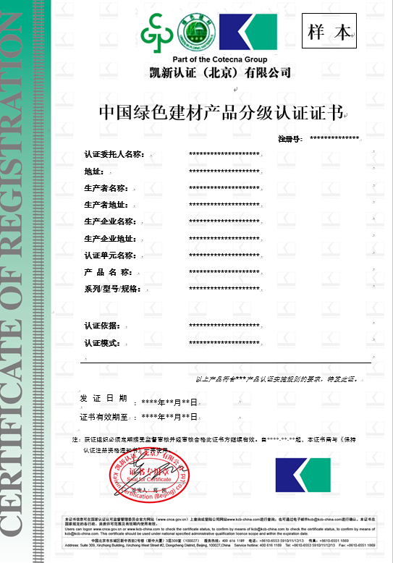 | 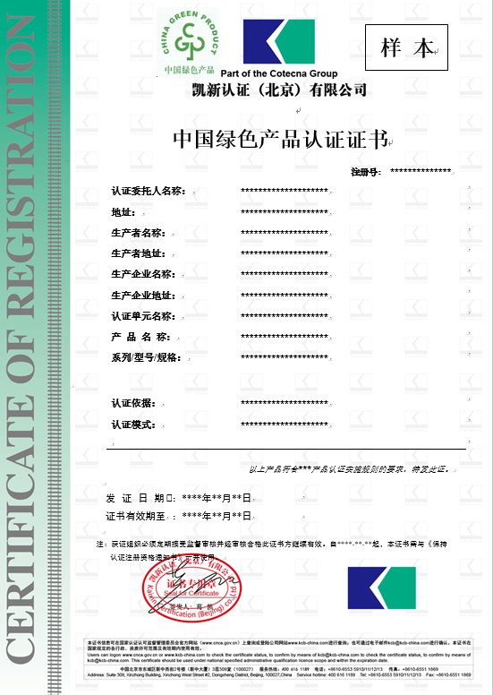 | 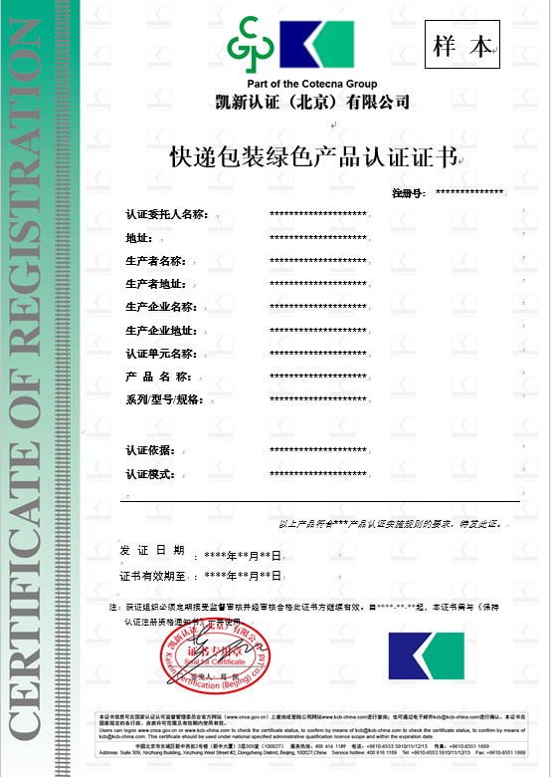

收费
KCB绿色产品认证费用由申请费、资料技术评审费、检查费、检验费（一般由检测机构收取），批准与注册费、年金等费用组成，详情请致电咨询。绿色产品部：010-65528539

其他合格评定结果的采信
国推绿色产品标识执行《绿色产品标识使用管理办法》中认证活动一的绿色产品标识要求、绿色建材产品认证鼓励采信包括按照《绿色建材评价标识管理办法》（建科〔 2014〕 75 号）的要求发布过的绿色建材评价标识和其他合格评定结果。采信的内容、方式、流程等应符合《绿色建材产品认证实施方案》（市监认证〔 2019〕 61 号）及KCB的相关要求。

认证责任

  - 相关方责任
KCB应对做出的认证结论负责。
KCB及其所委派的工厂检查员应对工厂检查结论负责。
检测机构应对检测结果和检验报告负责。
认证委托人应对其提交的委托资料及样品的真实性、有效性、合法性负责。
  - 争议和投诉
当认证委托人、生产企业受到社会相关方的质量投诉，或因质量原因被媒体曝光时，应配合KCB进行必要的核查确认。

附件：
文件更改记录
版次 | 更改状态 | 更改内容 | 更改人 | 日期

